Autóbuszos kirándulás Baranyába és Eszékre 2013.09.20-22.
Már 2010-ben be akartunk jutni az eszéki és a siklósi várba, de a várvédők Eszéken útlezárással, Siklóson meg felújítási munkálatokra hivatkozva verték vissza támadásainkat. Kovács Tamás, az ostromlók vezére már akkor bejelentette, hogy nem adjuk fel, ide még egyszer visszatérünk. Most elérkezett az újabb próbálkozás ideje. Egy vár bevételére készülő sereg mindig is felkészülhetett arra, hogy megfogyatkozott létszámmal érkezik az erődítmény falai közé. Mi sem jártunk másképp. Először Vass Éva döntötte meg egyéni csúcsát, mivel teljesen megfeledkezett a túráról, így csak este ért utól minket Harkányban. Aztán Udvarnál az udvarias határőröknek álcázott, előretolt várvédők szállították le Katit a buszról, mivel lejárt a személyi igazolványának az érvényessége. Ezért--életében először--stoppal ment a szálláshelyünkre. Sose késő elkezdeni...
Eszéken a táncoslábú, pardon, táncoskerekű buszunk elkezdett keringőzni, miután nehéz volt parkolóhelyet találni. Végül sikerült, és elindultunk célpontunk felé. Egy folyadék output-input kombinációval indított a társaság, majd Dráva-parti séta, aztán a Trg Svetog Trojstva (Szentháromság tér) és a Szent Mihály templom megtekintése következett. Következetesek voltunk, mert török elődeink példáját követve, mi is fosztogatni kezdtünk. Két péket is megfosztottunk teljes burek készletétől
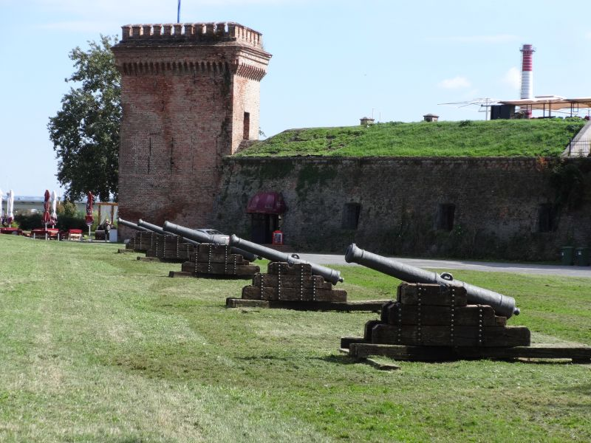 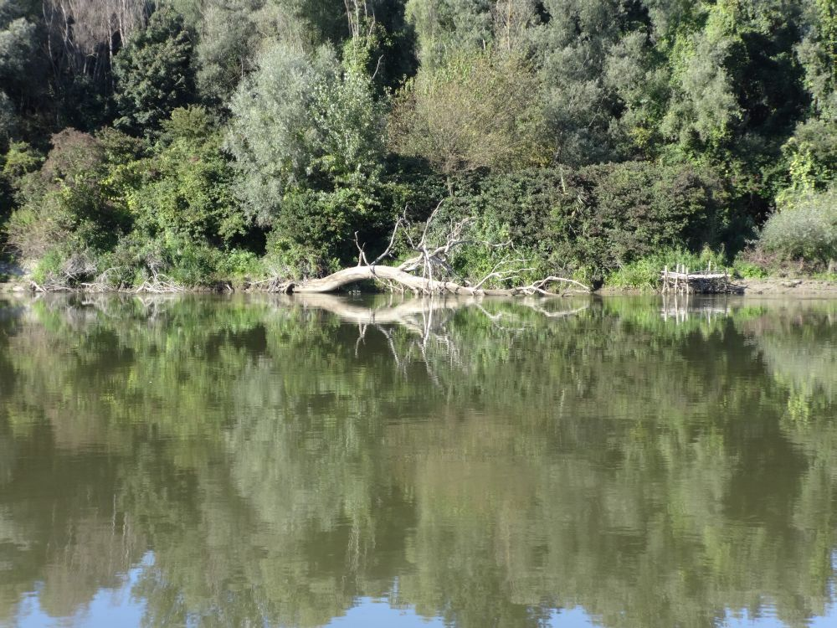
Visszatérve Magyarországra, Drávaszabolcsnál hajóra szálltunk. Az eszéki várban egyetlen katonával se találkoztunk, a hajóút alatt többel is. A kárókatonának is nevezett kormoránok békésen ücsörögtek a róluk elnevezett sziget élettelen fáinak kiszáradt ágain. Bizonyára már elfogyasztották szerény, testsúlyuk 20%-át kitevő napi haladagjukat. Rajtuk kívül szürke gémet, kócsagot, bakcsót és néhány pecást láttunk a halkedvelő élőlények közül. Az egészet bekeretezték a mindkét partot sűrűn benövő, galériaerdők. Másfél órás, kellemes hajóút után Laci, a sofőrünk elfuvarozott minket a harkányi Hotel Arborétumba, ahol hamarosan az ajándékba kapott fogadóitalt, a finom fehérbort kortyolgattuk. Folytatásként tartalmas gulyásleves, majd palacsinta került az asztalunkra. Ezután a parketta ördögeiben gyönyörködhettünk, akik partnereikkel azon munkálkodtak, hogy a vacsora elfogyasztása ne menjen az éjszakai, nyugodt alvás rovására.
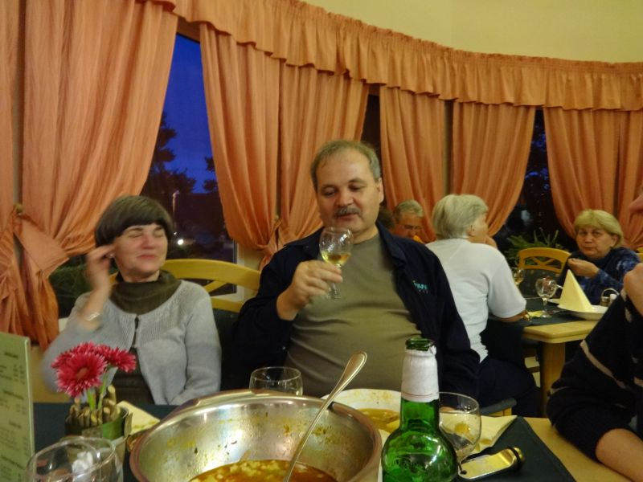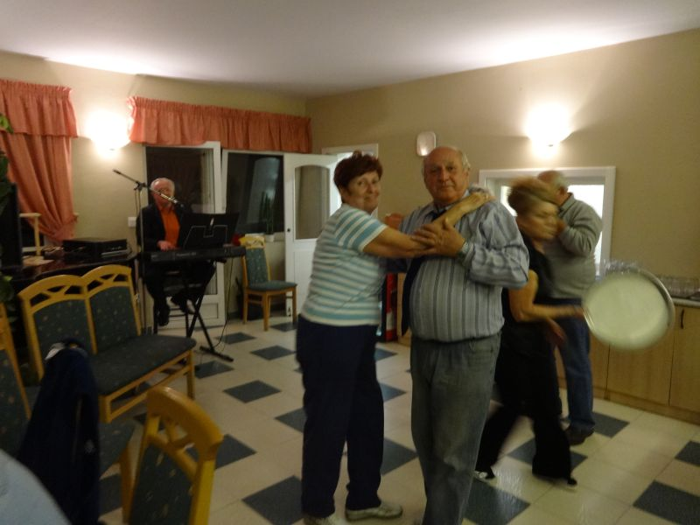
09.21.
A változatos büféreggeli után Siklósra mentünk, ahol a helyi idegenvezető végigkalauzolt minket a szépen felújított várban. Beszélt -többek között-Kanizsay Dorottyáról, a mohácsi csata elesetteinek eltemetőjéről, az itt forgatott, nagy sikerű Tenkes kapitánya című filmsorozatról, amit még Mongóliában is bemutattak, a Garaykról, Perényiekről és az utolsó tulajdonosról, akinek az ükapja egy ritka foglalkozást űzött: Madagaszkár királya volt egy időben. Megnéztük a kápolnát, a fegyverkiállítást, a korabeli bútorokat és a gyilokjárót, ahonnan remek kilátás nyílott a környékre, és bepillanthattunk Kanizsay Dorottya rózsakertjébe is.
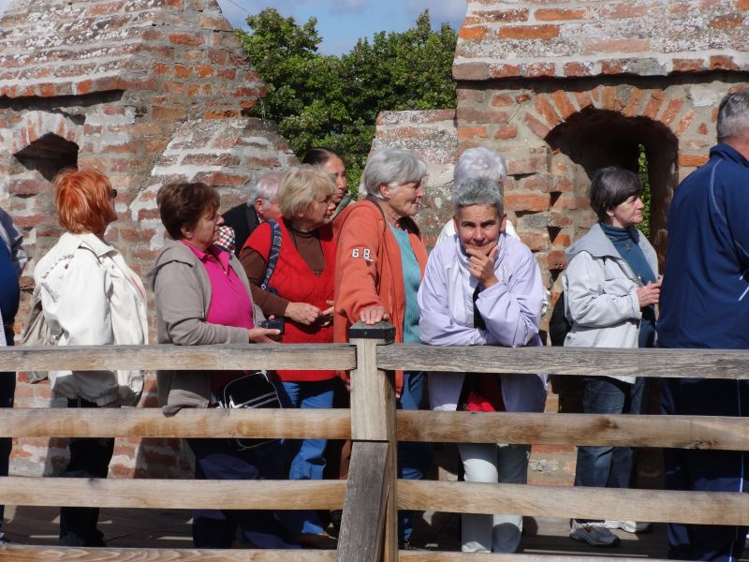 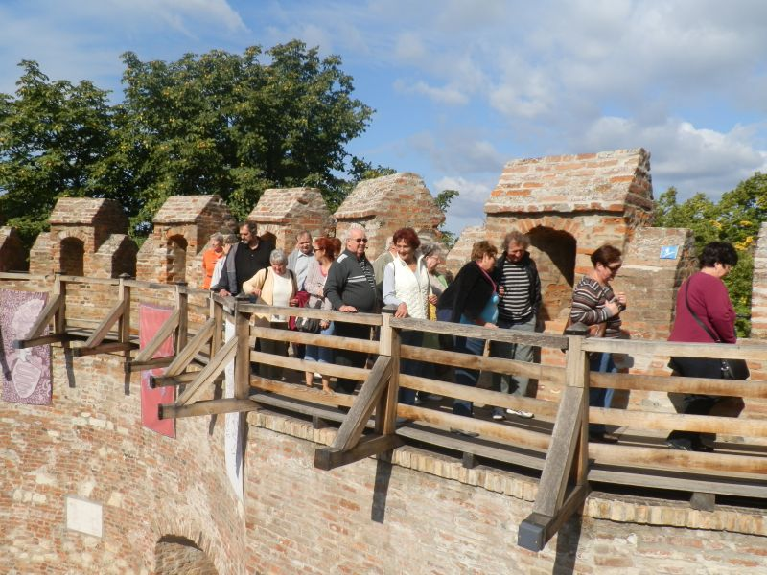
Máriagyűd volt az újabb állomás, ahonnan cikk-cakkban felmentünk a Kálvária-dombra. Ebben az volt a ráció, hogy így helyezkedett el a 14 stácíó.
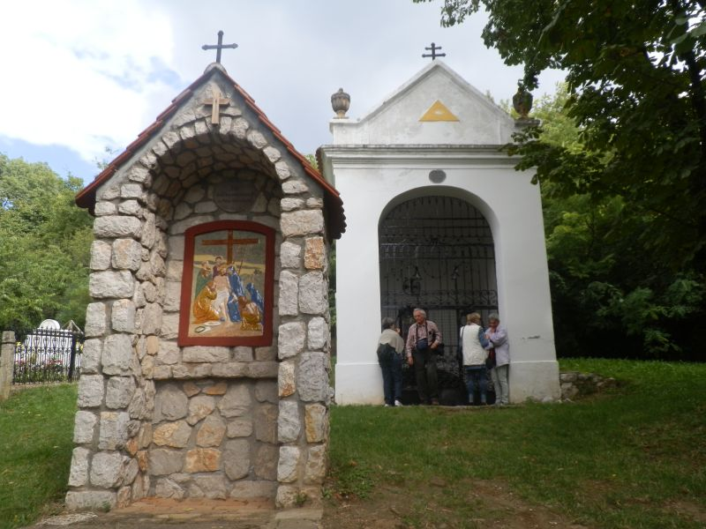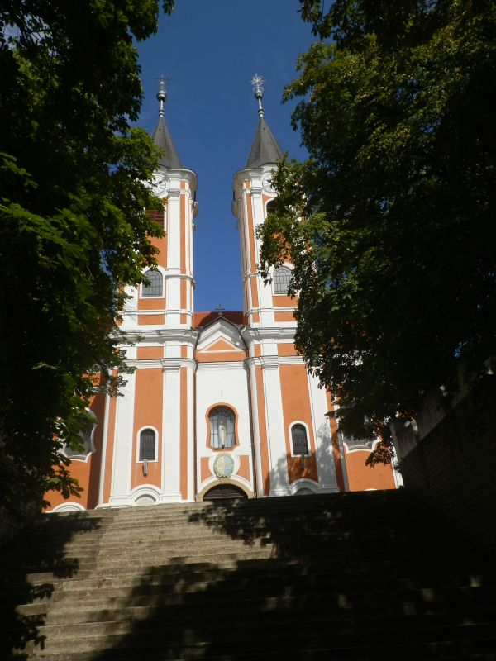
Bementünk a templomba is, ahol egy kis egyháztörténeti kiállítás volt. Közben Géza azt az információt kapta, hogy a templom melletti út felvisz a kilátóhoz. Kilátó ugyan nem volt, de kilátás igen. Nem nagy tévedés, néhány betű csupán, de a lényeg ugyanaz. Nagyobb gond lenne, ha valakit a Stadler-stadion színhelye, Akasztó helyett egy akasztásra küldenének. A többiek ezalatt néhány pohárnyi villányit vettek magukhoz, az se lehetett egy rossz program.
Visszatérve Harkányba, elmentünk a híres fürdőbe, és örömmel hallottam, hogy van egy 50 x 21 méteres szabadtéri úszómedence. Meglepő és egyúttal páratlan élmény is volt számunkra, hogy Zsuzsával ketten vehettük birtokba a teljes vízfelületet. Úsztunk is majdnem egy órát, aztán mi is átmentünk a meleg vízbe. Ezután, hogy behozzuk a lemaradást, a szomszédos színpad melletti borozóban mi is ittunk egy-egy pohár villányit. A pince neve Bormalom, de boruk korántsem egy
borzalom, igencsak ízlett mindkettőnknek. Borozgatás közben jött a meglepetés, korábbi, nagyszerű buszsofőrünk, Rojcsek Guszti lánya, Hajni üdvözölt minket. Véletlenül pont erre jártak a férjével.
Vacsora után már nagyobb csapattal tértünk vissza, egyrészt a hangulatos sramlizene, másrészt a Bormalom tömegvonzása is erősen hatott ránk. Majorszky Klári nem sokáig tudott ülve maradni,sorra elkapta a körötte ülőket, és vitte őket táncolni.
Nem volt nehéz dolguk a partnereknek, önállóan szinte nem is kellett mozogniuk, Klári úgy pörgette mindegyiküket, mint gyerekkorában a rongybabákat. Kezdtem sajnálni egykori ellenfeleit, akik megpróbálták őt megállítani a kézilabdapályán.
09.22.
Az utolsó, gyomorterhelő reggeli után túravezetőnk, aki aktív zenész, Pécsre vezényelte buszunkat, hogy a nap nyitányaként megtekintsük a híres Gyugyi-gyűjteményt, ami egy kőkemény költemény. A kemény porcelánba álmodott lágy vonalak, a formák és színek parádéja lenyűgözött mindannyiunkat. Az alsó szinten lévő, de magas színvonalú szecessziós részlegnek különösen örültem, nagyon kedvelem ezt a stílusirányzatot.
Kijőve, egy idegenvezető körbevitt a 11 milliárd forintból rendbe hozott Zsolnay negyeden, és közben sok érdekességet mesélt.Például az eozinmázról, amit eozinmázlinak is nevezhetnénk, mert ennek a Gubbióban kitalált eljárásnak Wartha Vince állítólag egy véletlennek köszönhetően fejtette meg a titkát, és ez indította el a cég nemzetközi hódítását. Hallhattunk a pirogránitról a Zsolnay famíliáról és a gyár alkalmazottairól. Utóbbi kettőt talán nem is kéne külön említeni, esetükben nem közhely, hogy egy családnak számítottak
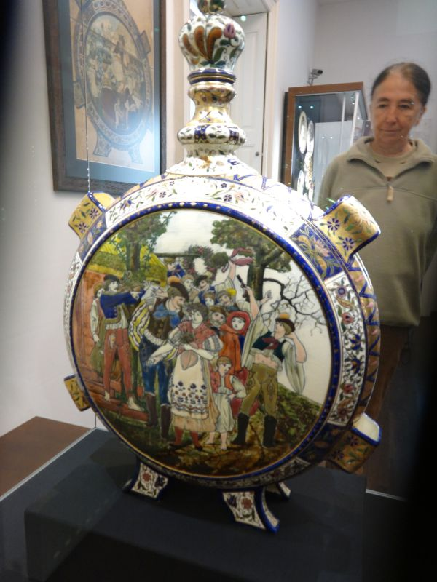 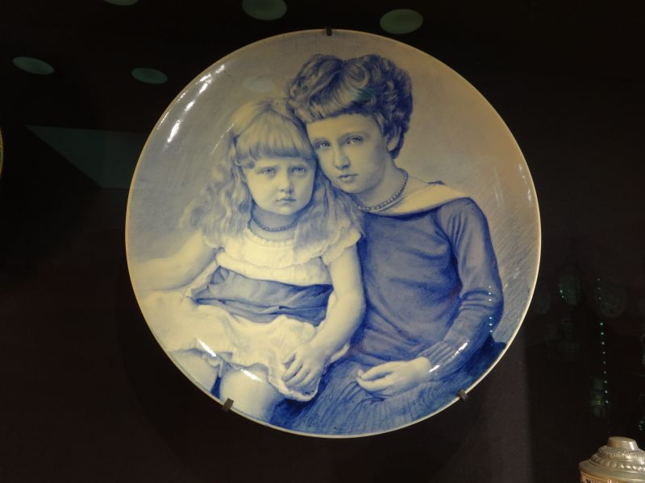 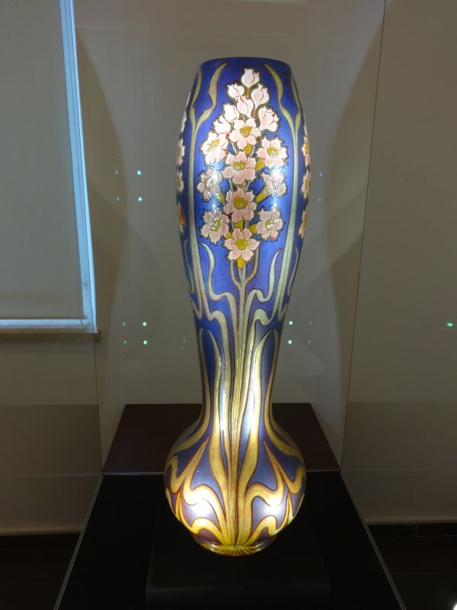
Idegenvezetőnktől elbúcsúztunk, és mielőtt Baranya székhelyével is ezt tettük volna, megnéztük a Zsolnay mauzóleumot. Már tudtuk, hogy hasonló kialakítású, mint a legnagyobb korzikaié, mert főhajtásra készteti az embert, hogy láthassa a mélyben elhelyezett, természetesen Zsolnay cseréppel díszített koporsót.
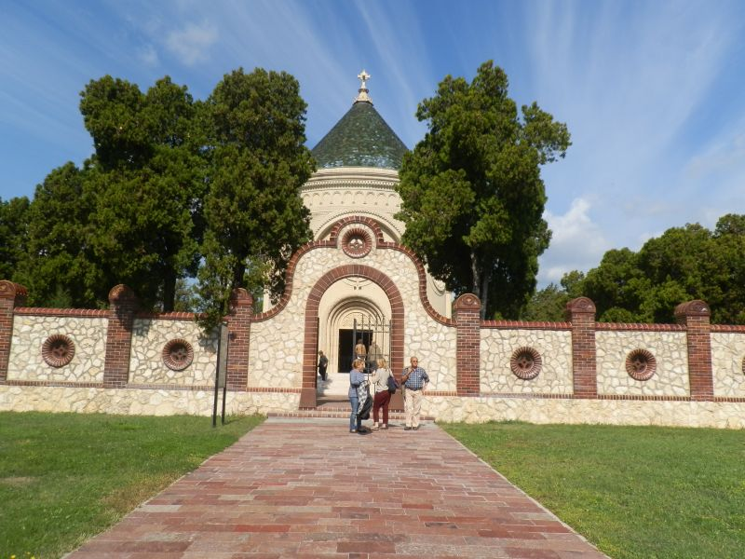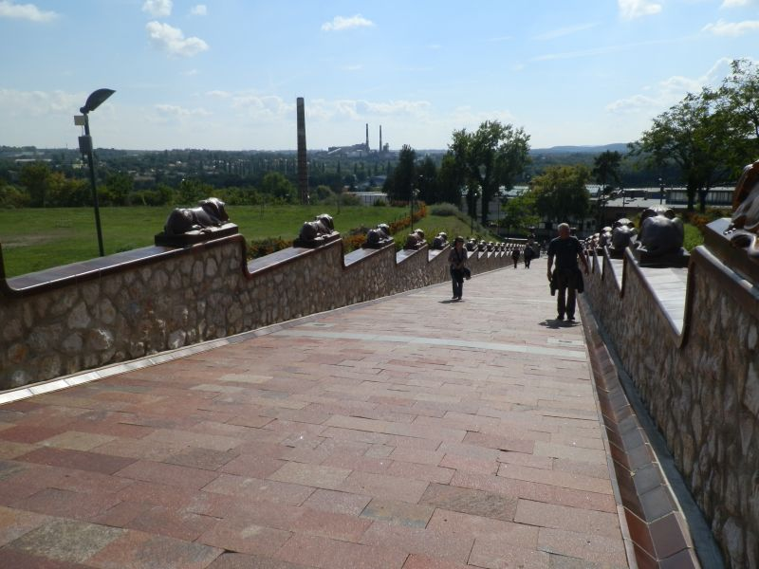
Búcsúprogramként két fa között tettünk egy rövid sétát. A Tripammer-fától mentünk Mánfáig. Közben érintettük az Anyós-forrást, ahol többen megtöltötték palackjaikat a kellemes, hideg vízzel. A forrás névadója vagy nagyon szerette neje szülőanyját, vagy anyósából ugyanolyan bőven áradt a szó, mint a forrásból a víz. A lejjebb található Melegmányi-forrást is elnevezhették volna egy családtagról, ez Nagypapa-forrás lehetne, csövéből igen vékonyan csordogált a lé. A mésztufa lépcsőknek is csak a felső szakaszán mutatkozott némi folyadék a hosszú szárazság miatt.
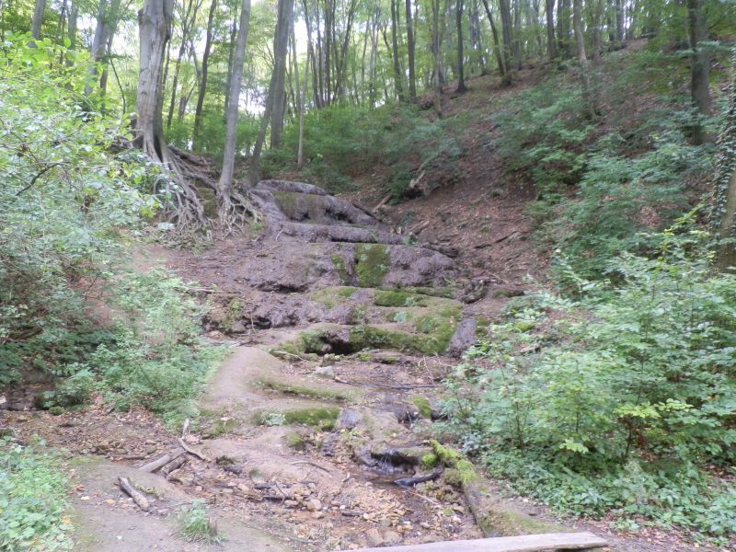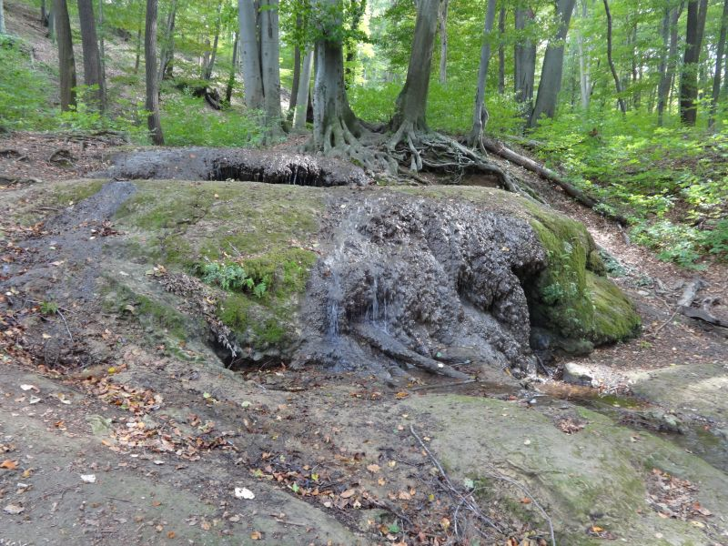
Később Tulipánt Gyuri, a gyalogtúra vezetője, mutatott egy lapulevelekkel benőtt területet, ami esős időben alaposan (sőt, alapusan) megnő, akár embermagasságúra is. Most viszont, nevükhöz méltóan, szinte a földhöz lapultak. Láttunk még sok őszi kikericset, virágzó mentát, majd egy csalánoshoz érve, Gyuri ismét előállt egy érdekességgel. Bemutatta, hogy kell enni nyersen a csalánt úgy, hogy ne csípjen. Sajnos, ezt nem tudtam viszonozni egy gyilkos galóca elfogyasztásával, úgy, hogy hogy az ne mérgezzen meg. Ennek csak egyik oka volt az, hogy nem találkoztunk ezzel a kalapos szörnyeteggel. Más gombafajtából se volt túl sok, igen lassan gyűlt a vacsorára való, pedig Oláh Pista is besegített néhány szép, fiatal csiperkével. Aztán az utolsó lehetséges előfordulási helyen az őzlábak kitettek magukért, és tömeges jelenlétükkel biztosították a tervezett, esti menüt.
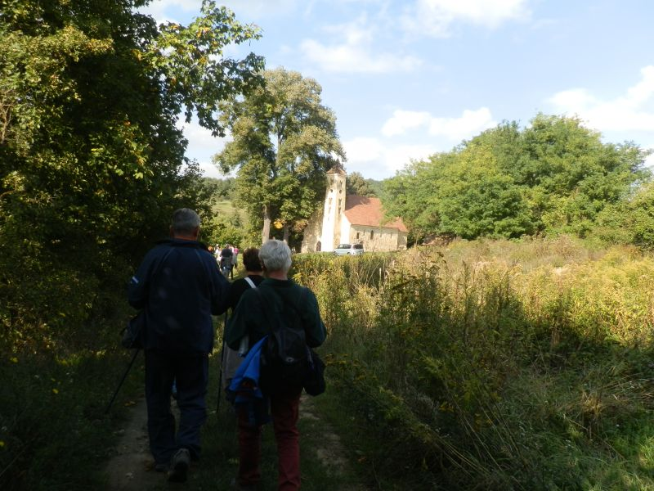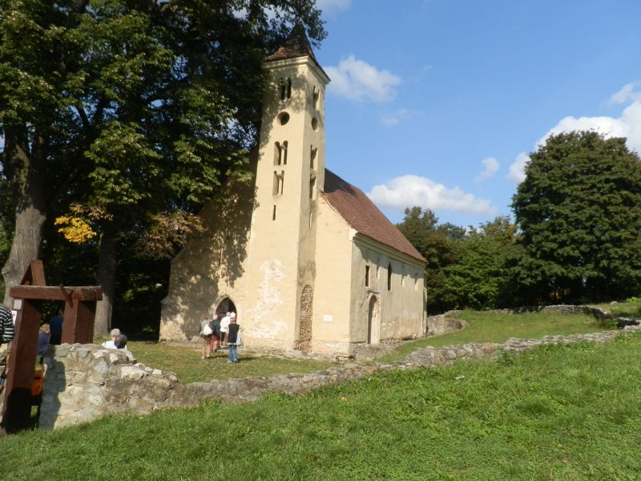
Mánfán, az Árpád-kori templom tárt kapukkal várt minket, mert Morvay Gyuri már kinyittatta, mire odaértünk. Ez volt a végállomás, és előtte többen megitták a végáldomást, eltüntetve ezzel pálinkájuk maradékát is.
Jól szervezett, változatos 3 napon jutottunk túl, volt ebben kultúra, gyalogtúra, partitúra -igaz ez külön írva, a Dráva mellett, aztán hazafelé megjelent a futúra is, azaz a jövő, mert jól lehetett látni a buszból a Paksi Atomerőművet, következő utunk célpontját.
Rácz Frigyes

